Přebor župy Pernštejnské ve stolním tenisu

TJ Sokol M.Knínice byl 26.9.2009 již po desáté pořadatelem přeboru Sokolské župy Pernštejnské ve stolním tenisu. Tento tradiční sportovní podnik byl poslední možností hráčů doladit své herní dovednosti před nadcházejícími mistrovskými soutěžemi ročníku 2009/2010.
Přeboru se zúčastnilo ve dvouhrách a čtyřhrách 33 hráčů a hráček z 9 tělocvičných jednot. Aktéři hry s nejmenším míčkem byli rozděleni do 8 skupin, ze kterých nejlepší dva postupovali do bojů o prvenství, zbylí hráli o finále útěchy. Čtyřhry byly potom hrány na jednu porážku.
Jak se již na turnajích pořádaných místní TJ stalo pravidlem, kromě příjemně stráveného dne za zelenými stoly, odcházeli všichni hráči s upomínkou na tento turnaj v podobě řady hodnotných věcných cen. Za tuto skutečnost děkujeme Sokolské župě Pernštejnské se sídlem v Tišnově, pohostinství na sokolovně panu Aleši Jindřichovi a manželům Kohoutovým.

Celkové pořadí soutěže jednotlivců : Celkové pořadí soutěže čtyřher :
1. Paciorek Roman Tišnov 1. Jaroušek D. - Sedláček Z. M.Knínice/Slatina
2. Juřiček Petr M.Knínice 2. Smolík M. - Jakubec B. N.Město/Bystřice
3. Kohout Tomáš M.Knínice 3. Tun K. - Štourač M. M.Knínice/SK Kuřim
4. Kadlec Jiří Sokol Kuřim 4. Suchomel J - Kříž R. Rohozec
5.-8. Jaroušek Dušan M.Knínice 5.-8. Juříček P. - Paciorek R. M.Knínice/Tišnov
Suchomel Josef Rohozec Kohout V. - Koláček I. M.Knínice
Smolík Milan Nové Město Kohout T. - Kalová Z. M.Knínice/Sokol Kuřim Foltýn Jiří Sokol Kuřim Racek O. - Hýsek J. Sokol Kuřim
9.-16. Gabryš Milan M.Knínice 9.-12. Vojanec L. - Vávra I. M.Knínice/Lomnička
Baťa Jiří Slatina Kohoutová P. - Gabryš M. M.Knínice
Sedláček Zdeněk Slatina Svejkovský P. - Kitner S. Lomnička
Jakubec Břetislav Bystřice n.P. Kočková A. - Kočka M. Sokol Kuřim
Hýsek Jaroslav Sokol Kuřim Celkové pořadí soutěže žen :
Vávra Ivan Lomnička 1. Kalová Zdenka Sokol Kuřim
Kočka Miroslav Sokol Kuřim 2. Kohoutová Petra M.Knínice
Štourač Milan SK Kuřim 3. Konečná Alena Rohozec
17. Kříž Radek Rohozec 4. Kočková Andrea Sokol Kuřim
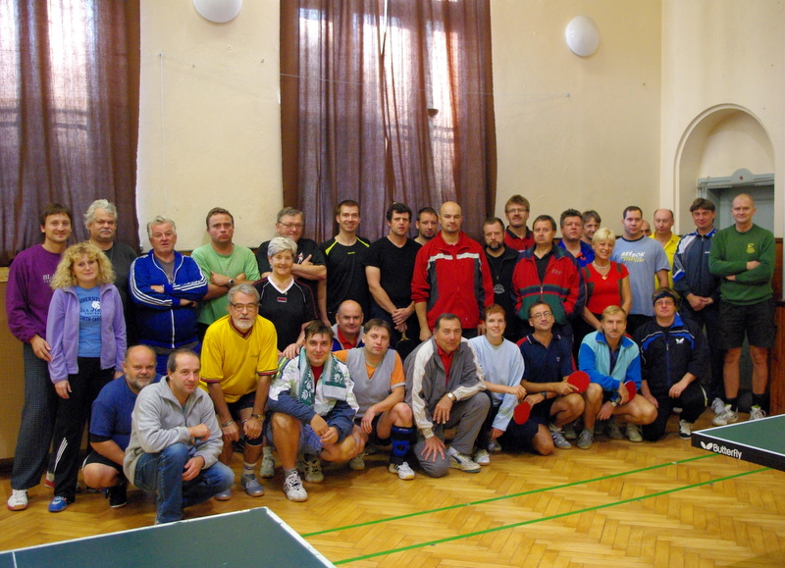
18. Vojanec Libor M.Knínice
19.-20. Plánka Ladislav Bystřice n. P.
Suchomel Miroslav Rohozec
21.-24. Kohoutová Petra M.Knínice
Racek Oldřich Sokol Kuřim
Kalová Zdenka Sokol Kuřim
Svejkovský Petr Lomnička
25.-31.Koláček Ivan M.Knínice
Hledík Ivoš M.Knínice
Syrový Karel Bystřice n. P.
Mičunek Pavel Bystřice n. P.
Konečná Alena Rohozec
Kočková Andrea Sokol Kuřim
Kitner Stanislav Lomnička

L.Vojanec

